海淀区九年级第一学期期末练习

化 学 2016年1月
学校 姓名 准考证号

考  生  须  知 | 1．本试卷共10页，共38道小题，满分80分。考试时间100分钟。  2．在试卷和答题卡上准确填写学校名称、姓名和准考证号。  3．试题答案一律填涂或书写在答题卡上，在试卷上作答无效。  4．在答题卡上，选择题、画图题用2B铅笔作答，其他试题用黑色字迹签字笔作答。  5．考试结束，将本试卷、答题卡一并交回。  6．本试卷化学方程式中的“ ”和“ ”含义相同。
可能用到的相对原子质量：H 1 C 12 O 16 Mg 24 S 32 K 39 Mn 55 Fe 56 Zn 65

第一部分 选择题（共20分）

（每小题只有1个选项符合题意。每小题1分）
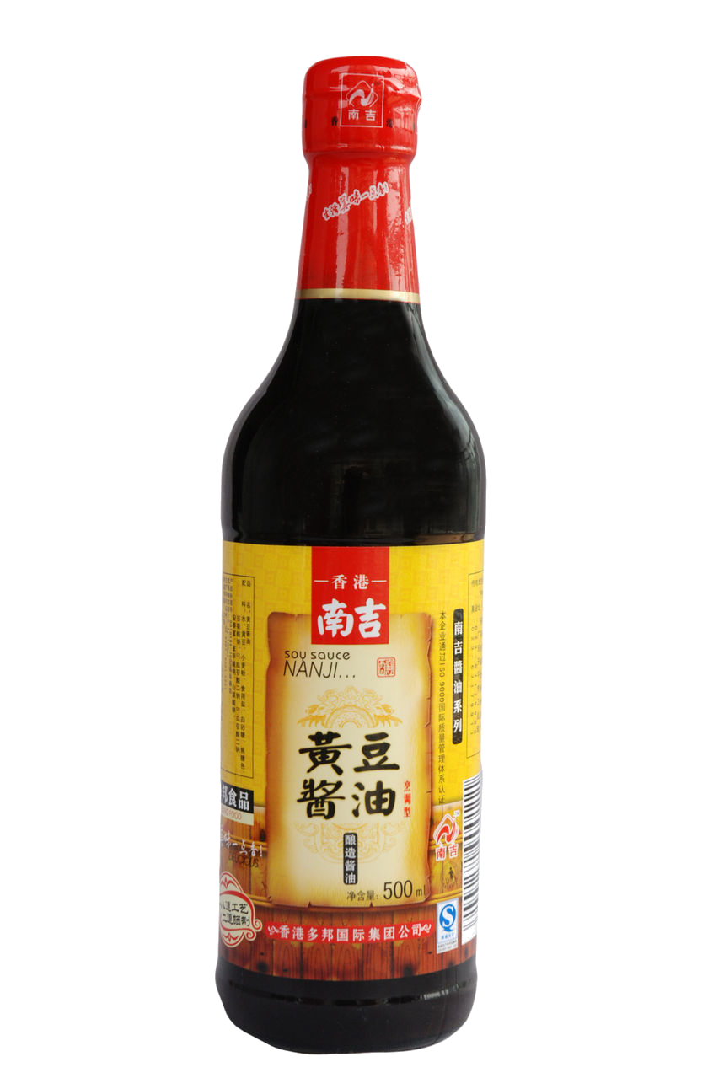
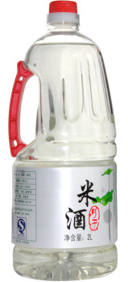
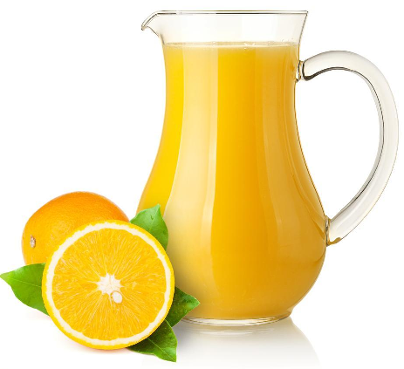
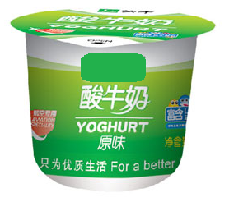
1．下列食品、调味品的制作过程中，主要发生物理变化的是

A．水果榨果汁 B．黄豆酿酱油 C．糯米酿甜酒 D．鲜奶制酸奶
2．下列气体中，参与植物光合作用的是
A． B． C． D．
3．右图是某品牌葡萄糖酸锌口服液的标签。标签上注明：
××牌口服液
主要成分：葡萄糖酸锌
化学式：C₁₂H₂₂O₁₄Zn
含锌量：每支口服液含锌6.5 mg
“含锌6.5 mg”，这里的“锌”指的是
A．分子 B．原子
C．元素 D．单质
4. 下列常见物质中，属于纯净物的是
A．清新的空气 B．生铁 C．石油 D．蒸馏水
5．硫化铝（Al₂S₃）是一种铝的化合物，其中硫元素的化合价为
A．-2 B．0 C．+4 D．+6
6．加油站、面粉加工厂都需张贴的图标是
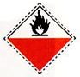
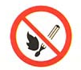


自燃物品

A B C D

7. 废弃的易拉罐和塑料瓶属于
A．厨余垃圾 B．其他垃圾 C．可回收物 D．有害垃圾
8．雾霾天气的时候，不建议做的是
A．在户外戴口罩 B．在户外运动
C．公共交通出行 D．回家后清洗口鼻
9．下列材料属于合金的是
A．玻璃 B．棉布 C．生铁 D．木材
10. 下列实验操作正确的是
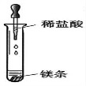
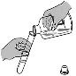
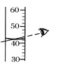
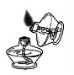
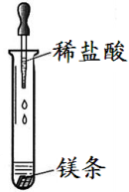
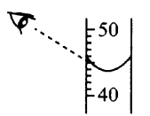
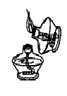
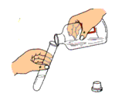
A． B． C． D．

A．量取液体 B．倾倒液体 C．滴加液体 D．点燃酒精灯
11. 下列物质名称对应的化学式正确的是
A．氧化镁 MgO₂ B．氢氧化钠 NaOH
C．氯化锌 ZnCl D．碳酸钠 NaCO₃

12. 在烧开水的过程中，水沸腾变成水蒸气，产生这一现象的原因是
A．水分子体积变大 B．水分子运动速率不变
C．水分子间的间隔变大 D．水分子发生分裂
13．甲醛可用作农药和消毒剂。下列关于甲醛（CH₂O）的说法不正确的是
A． 从类别上看：甲醛属于化合物
B． 从组成上看：甲醛由碳、氢、氧三种元素组成
C． 从变化上看：甲醛完全燃烧只生成水
- 从构成上看：1个甲醛分子由1个碳原子、2个氢原子和1个氧原子构成
14．下列化学方程式书写正确的是
点燃
A．4P + 5O₂↑ 2P₂O₅ B．4Fe + 3O₂ 2Fe₂O₃
C．Cu + AgNO₃ CuNO₃ + Ag D．Mg + 2HCl MgCl₂ + H₂↑
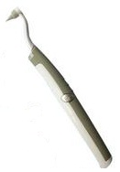
15．如右图所示的磨牙器能有效帮助祛除牙齿表面的牙垢，其中磨头采用橡
磨头
胶与金刚砂（主要成分为碳化硅）制成。已知碳化硅中碳元素显-4价，
硅元素显+4价，则碳化硅的化学式为
A．SiC B．Si₂C₃ C．Si₃C₂ D．SiC₂
16．下列有关“物质——性质——用途”的叙述中，用途与性质不相关的是
序号 | 物质 | 性质 | 用途
A | 一氧化碳 | 还原性 | 冶炼金属
B | 氧气 | 助燃性 | 医疗急救
C | 氮气 | 稳定性 | 食品防腐
D | 干冰 | 升华时吸收热量 | 制冷剂
17. 下列说法中，与化学变化中遵循的质量守恒定律不相符合的是
A．水结冰后，质量保持不变
B．铜粉在空气中加热后，质量增大
C．蜡烛在空气中燃烧后，质量减小
D．1.2 g碳与3.2 g氧气完全反应，生成4.4 g二氧化碳
18．下列实验操作一定能达到实验目的的是
选项 | 实验目的 | 实验操作
A | 检验氧气是否收集满 | 将带火星的木条伸入集气瓶内
B | 鉴别和 | 分别点燃，在火焰上方罩一干冷烧杯
C | 检验CO₂中含有的少量CO | 将气体点燃
D | 比较Zn、Cu、Ag的金属活动性 | 将Zn和Ag分别放入溶液中
19．碳酸氢铵是一种重要的化工原料和食品添加剂，可用于饼干、糕点的制作。碳酸氢铵热稳性差，在60℃以上会发生反：NH₄HCO₃ NH₃↑+ H₂O + CO₂↑，碳酸氢铵可溶于水。下列说法不合理的是
A. 碳酸氢铵要保存在阴凉干燥处
B. 60℃以上碳酸氢铵会发生分解反应
C. 烤制后的饼干中还有碳酸氢铵
D. 使用碳酸氢铵可使糕点更加松软
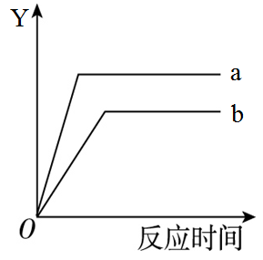
20．下表中所描述的变化与右图相符合的是
 | 化学变化 | Y轴 | a | b
A | 等质量的高锰酸钾和水在不同条件下分解 | 氧气质量 | 高锰酸钾 | 水
B | 等质量、等浓度的双氧水在不同条件下反应 | 氧气质量 | 加催化剂 | 加热
C | 等质量的镁片和铁片分别与足量的稀硫酸反应 | 氢气质量 | 镁 | 铁
D | 等质量的二氧化碳和生石灰分别与等量的水反应 | 温度 | 二氧化碳 | 生石灰

第二部分 非选择题（共60分）

〖生活现象解释〗

生活中的物品是由各种物质制成的，每种物质都具有相应的组成、性质和用途。
21．（2分）北京家用燃气多为天然气。
（1）天然气 （填“属于”或“不属于”）化石燃料。
（2）天然气主要成分完全燃烧的化学方程式为 。
22．（2分）空气也是一种重要的资源。
（1）利用膜分离法可制得富氧空气。当空气通过膜分离装置时，由于氧分子能透过膜而氮分子不能透过膜，就把空气中的氧气和氮气分离开了。分离过程中发生了 变化。
（2）利用膜分离获得的富氧空气可用于 （填一种用途）。
23．（1分）碳单质有很多种类，如活性炭、石墨、金刚石等，每种单质的性质是不同的。
家用冰箱除味剂中使用疏松多孔的活性炭，能够去除异味的原因是活性炭具有 性。
24. （3分）金属材料一直被广泛的应用着。
（1）铝制品耐腐蚀，其原因是 。（用化学方程式表示）
（2）铁质容器不能用来配制波尔多液，波尔多液是由硫酸铜、生石灰加水配制而成，原因是 。（用化学方程式表示）
（3）科学家发现了一种新金属，它的一些性质如下表所示：
熔点 | 密度 | 导电性 | 导热性 | 强度 | 抗腐蚀性
2500℃ | 3g/cm³ | 良好 | 良好 | 与钢相似 | 优异
这种金属可能的用途是 （填一种即可）。
25．（2分）铁是生活中常用的金属。
（1）生活中常使用铁锅炒菜，这是利用了金属的 性。
（2）铁制品容易生锈，铁生锈的条件是 。
26.（2分）我国拥有丰富的矿产资源，下列4种矿石及其主要成分如下：
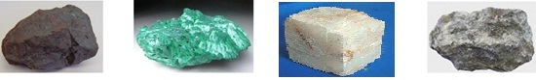
（1）上述矿石标本的主要成分中，所含金属元素有 种。
C. 方解石
（CaCO₃）
B. 孔雀石
[Cu₂(OH)₂CO₃]
A. 赤铁矿
（Fe₂O₃)
D. 辉铜矿
（Cu₂S）
（2）在炼制时，若要同时制得含铜元素和含硫元素的产品，需要选择的矿石是 （填字母序号）。
27．（4分）下表是几种家用清洁剂的功能和有效成分。
清洁剂 | 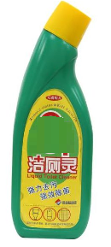  洁厕灵 | 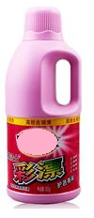  彩漂液 | 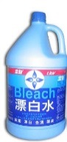  漂白水
功 能 | 清除污垢，除异味 | 漂洗衣物，使色彩鲜艳 | 漂除衣物污渍
有效成分 | 盐酸（HCl） | 过氧化氢 | 次氯酸钠(NaClO)
根据表中信息，回答下列问题。
（1）HCl中氯元素的化合价为 。
（2）若大理石的污垢用洁厕灵清洗，主要现象是 。
（3）在盛有少量“彩漂液”的试管中，加少量二氧化锰，发生反应的化学方程式为 。
（4）“洁厕灵”与“漂白水”不能混用。二者若混合，其有效成分之间能发生化学反应，产生氯化钠、水和有毒的氯气（Cl₂），化学方程式为 。
28．（4分）高纯硅是制造计算机电路芯片的主要原料。
（1）单质硅（Si）是半导体材料，硅元素属于 （填“金属”或“非金属”）元素。
（2）石英的主要成分为SiO₂，其中SiO₂属于 （填“氧化物”或“混合物”）。
（3）工业上用石英和焦炭反应，高温条件下获得硅和一氧化碳，其反应的化学方程式为 ，该反应的基本类型为 。

〖科普阅读理解〗
29.（5分）阅读下面科普短文（改编自屠呦呦2015年12月7日瑞典演讲稿）。
很多中药古方都提到了青蒿入药抗疟疾，但当1971年开始从青蒿中提取有效成分时，结果却总是不理想。屠呦呦研究组反复研究中医古籍，其中“青蒿一握，以水两升渍，绞取汁，尽服之”激发了她的灵感。是不是高温下破坏了青蒿中抗疟的有效成分？屠呦呦立即改用乙醚在较低温度下进行提取，成功获得了抗疟有效单体的提纯物质，命名为青蒿素。
完成样品纯化后，通过元素分析、光谱测定、质谱及旋光分析等技术手段，测定相对分子质量为282，得出了青蒿素的化学式。但青蒿素的具体结构是什么样的呢？有机所得专家做了一个定性实验，加入碘化钾后，青蒿素溶液变黄了，说明青蒿素中含有过氧基团；而后专家又通过X射线衍射法等方法，最终确定了青蒿素是含有过氧基的新型倍半萜内酯。
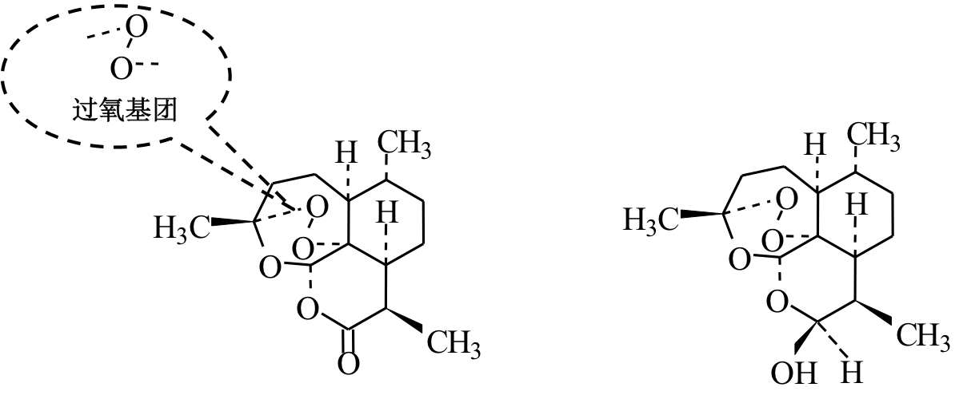
图1. 青蒿素结构简式 图2. 双氢青蒿素结构简式
（化学式：C₁₅H₂₂O₅） （化学式：C₁₅H₂₄O₅）
由于自然界中天然青蒿素的资源是有限的，接下来就要把自然界的分子通过人工合成制成药物。在这一过程中，研究组又有一项重大研究成果，获得了青蒿素的衍生物。衍生物之一是双氢青蒿素，它也具有抗疟的疗效，并且更加稳定，水溶性好，比青蒿素的疗效好10倍，进一步体现了青蒿素类药物“高效、速效、低毒”的特点。
依据文章内容，回答下列问题：
（1）从中国古代青蒿入药，到2004年青蒿素类药物被世界卫生组织列为对抗疟疾的首选药物，经历了漫长的历程。将下列三项针对青蒿素的研究按时间先后排序 （填数字序号）。
① 确定结构 ② 分离提纯 ③ 人工合成
（2）屠呦呦用乙醚提取青蒿素，获得成功的关键在于改变了哪种条件： 。
（3）青蒿素分子中碳、氢、氧原子个数比为 。
（4）向无色的双氢青蒿素溶液中加入碘化钾，实验现象为 。
（5）根据上述文字介绍，下列说法正确的是 （填字母序号）。
A．确定了青蒿素的组成元素，由此就可以确定青蒿素的化学式
B．青蒿素是含有过氧基的新型倍半萜内酯
C．由于自然界中有青蒿，因此我们应用青蒿素时只需从青蒿中提取即可

〖生产实际分析〗
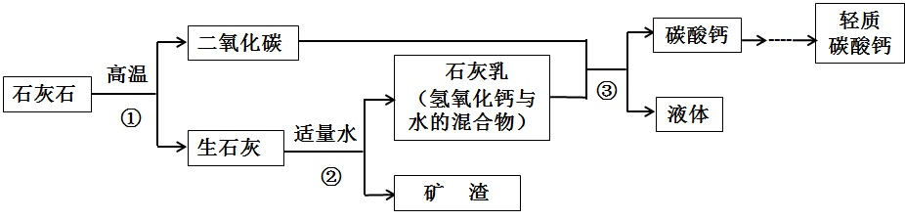
30.（3分）轻质碳酸钙的成分是CaCO₃，是无味的白色粉末。它应用于铜版纸、邮票纸等纸制品中，可以提高纸制品的稳定性、硬度和耐热性。它在国内的工业生产方法主要是碳化法，生产流程如下：
（1）步骤③中包含的操作名称是 。
（2）上述步骤中，发生化合反应的化学方程式为 。
（3）石灰石与轻质碳酸钙的差别是 （写出一条）。
31.（3分）随着炼铁技术的进步，对物质资源的综合利用是大势所趋。竖炉冶铁工艺流程如下图所示, 根据下列流程图回答问题。
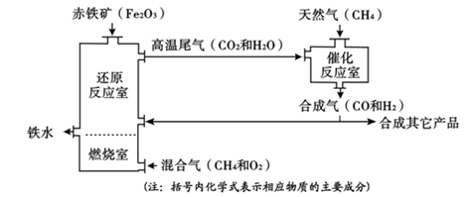

（1）该工艺的主要原料为氧气、 和 。
（2）赤铁矿与CO反应的化学方程式为 。
（3）在催化反应室中，化合价发生改变的元素是 。

〖物质组成和变化分析〗
32．（5分）甲、乙、丙、丁、戊是初中几种常见的物质，它们分别由氢、碳、氧、氯、钠、锰中的1~3种元素组成。
（1）甲的固体俗称干冰，其化学式为 。
（2）乙是密度最小的气体，它在空气中燃烧的化学方程式为 。
（3）气体丙与氧气在点燃的条件下发生反应，其微观示意图如下，请在方框中补全相应微粒的图示。
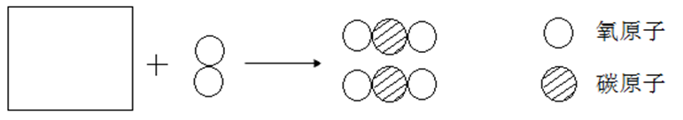
丙
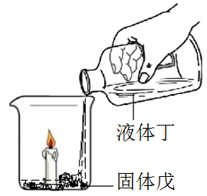
（4）如右图所示，采用不同物质组合的液体丁和固体戊进行实验。
①若蜡烛的火焰熄灭，则液体丁和固体戊依次是 ；
②若蜡烛燃烧得更旺，则液体丁和固体戊混合，完全反应后，
烧杯中剩余的物质是 。

〖基本实验〗
33．（3分）根据下图回答问题。
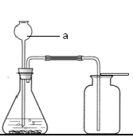

（1）实验仪器a的名称是 。
（2）用大理石和稀盐酸制取二氧化碳的化学方程式为 。
（3）检验二氧化碳收集满的方法是 。
34．（4分）如图所示，将细铁丝分别放在充满氮气、氧气的集气瓶中进行实验。
实验 | Ⅰ | Ⅱ
集气瓶中的气体 | 氮气 | 氧气
接通电源加热后观察到的现象 | 铁丝红热，不燃烧 | 剧烈燃烧，火星四射

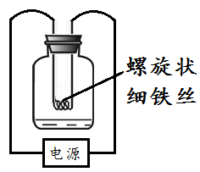

（1）实验Ⅱ中，反应后有 色固体生成，集气瓶中水的作用是 。
（2）接通电源后，对比Ⅰ、Ⅱ实验现象，可知可燃物燃烧的条件之一是 。
（3）在上述实验中，能证明可燃物燃烧需要温度达到着火点的依据是 。
35．（3分）实验小组同学做了如下实验，验证质量守恒定律。
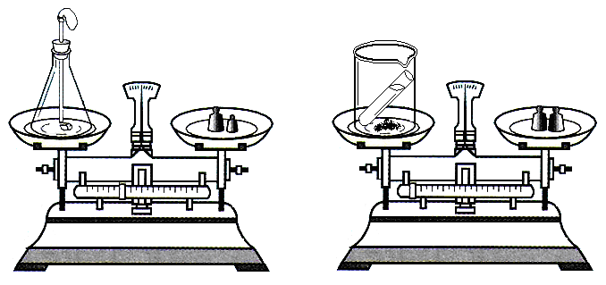
红热
玻璃管
盐酸
红磷
碳酸钠粉末
A
B
（1）A实验中，红磷燃烧的化学方程式为 。
（2）实验结束后，天平保持平衡的是 (填A或B)实验，另一个实验中天平不平衡的原因是 。

学校______________________ 姓名________________ 准考证号___________________

〖实验原理分析〗
36．（4分）某校小组同学利用下图装置完成了有关铁和金属X的兴趣实验。实验前检查装置气密性良好，K₁、K₂、K₃均已关闭。
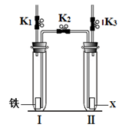

（1）打开K₁，用注射器向Ⅰ中注入稀硫酸，直至液面浸没下端导管口，此时发生反应的化学方程式为 。
（2）打开 ，关闭 ，一段时间后，Ⅰ中的液体转移到Ⅱ中，其原因是 。
（3）依据实验现象，所得结论正确的是 （填字母序号）。
A. 若金属X表面无明显现象，说明X一定是铜
B. 若金属X表面有无色气泡产生，说明X是氢前金属
C. 若金属X表面有无色气泡产生，且表面逐渐变黑，说明X的金属活动性比铁强
〖科学探究〗
37.（6分）某小组同学探究二氧化碳（CO₂）、氨气（NH₃）分别与水反应后产物的酸碱性。他们收集了若干瓶CO₂和NH₃。
【确定标准】
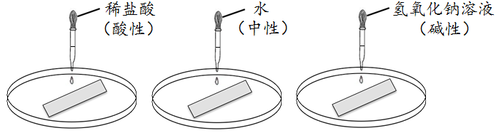
老师指导该小组同学用自制的紫色石蕊试纸完成了如上图所示实验，确定检验酸碱性物质存在的标准。取三个洁净的表面皿，分别放上紫色石蕊试纸，向试纸上依次滴加稀盐酸、蒸馏水、氢氧化钠（碱）溶液，观察到三条试纸的颜色依次为红色、紫色和蓝色。
【实验过程】
（1）探究CO₂与水反应产物的酸碱性。该小组同学向一瓶CO₂中加入30 mL水，充分振荡。再取一个洁净的表面皿，放上一条紫色石蕊试纸，向试纸上滴加瓶中的液体，观察到紫色石蕊试纸变成红色，由此获得结论：瓶中液体里含有 性物质，发生反应的化学方程式为 。
（2）探究NH₃与水反应产物的酸碱性。该小组同学用（1）的方法继续进行NH₃的实验，他们分析液体里含有碱性物质，观察到的现象是 ，分析依据是 。
【实验反思】
有同学提出：仅用上述实验还不足以说明CO₂或NH₃与水发生了反应，还需补充一个对比实验，以NH₃为例，该对比实验的操作为 ，观察到的现象为 。

〖实际应用定量分析〗
38.（4分）化学兴趣小组对某种粗锌（主要成分为锌，杂质不与酸反应）样品中锌的含量进行了测定。如图所示，称20 g该粗锌样品置于烧杯（质量为58.8 g）中，加入100 g足量稀硫酸，待粗锌完全反应后，称得烧杯及烧杯中剩余物总重量为178.4 g。

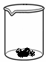
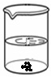
稀硫酸

（1）硫酸（H₂SO₄）中氢、硫、氧三种元素的质量比为 。
（2）反应过程中产生氢气的质量为 g。
（3）计算该粗锌样品中锌的质量分数（写出计算过程及结果）。

海淀区九年级第一学期期末练习化学试卷答题纸
学校 班级 姓名
线 装 订 线 装 订 线

答 题 区 域
一单项选择题
条形码粘框

1.答题前，考生务必将自己的学校名称、班级名称、姓名填写清楚。
2.本答题纸中的选择题用2B铅笔作答,其它试题用黑色字迹的签字笔作答。
3.修改时，选择题用塑料橡皮擦干净，不得使用涂改液。请保持卡面清洁，不要折叠、弄破。
4．请按照题号顺序在各题目的答题区域内做答，超出答题区域的答案无效。

学校名称
姓 名
报 名 号
填涂样例
正确
填涂
错误
填涂
注
意
事
项

正式中考时填写
正式中考时填写
选择题 | 1  A  B  C  D  2  A  B  C  D  3  A  B  C  D  4  A  B  C  D  5  A  B  C  D  6  A  B  C  D  7  A  B  C  D  8  A  B  C  D  9  A  B  C  D  10  A  B  C  D  11  A  B  C  D  12  A  B  C  D  13  A  B  C  D  14  A  B  C  D  15  A  B  C  D  16  A  B  C  D  17  A  B  C  D  18  A  B  C  D  19  A  B  C  D  20  A  B  C  D

非选择题 | 21．（1）____________________  （2）________________________________________  22．（1）____________________ （2）____________________  23． ____________________  24．（1）________________________________________  （2）________________________________________  （3）_____________________  25．（1）____________________ （2）____________________  26．（1）____________________ （2）____________________  非选择题  27．（1）____________________ （2）____________________  （3）_____________________________________  （4）_____________________________________  28．（1）____________________ （2）____________________  （3）_____________________________________  ___________________  29．（1）____________________ （2）____________________  （3）碳、氢、氧原子个数比为____________________  （4）________________________________________  （5）____________________  30．（1）____________________  （2）________________________________________  （3）________________________________________

非选择题 | 31．（1）____________________和_________________  （2）_______________________________________  （3）____________________  32．（1）____________________  （2）_______________________________________  （3）丙  （4）①液体丁和固体戊依次是_____________________________  ②_______________________________  33．（1）____________________  （2）_______________________________________  （3）______________________________________________________  34．（1）____________________ ____________________  （2）______________________________________  （3）______________________________________________________  35．（1）_______________________________________  （2）____________________ ______________________________  36．（1）________________________________________  （2）打开_________________关闭___________________  ________________________________________________________  （3）____________________  37．（1）____________________  _______________________________________  （2）现象：______________________________________  依据：_________________________________________________  [实验反思]  操作：_________________________________________________  现象：______________________________________  38．（1）____________________  （2）____________________g  （3）解：

海淀区九年级第一学期期末练习
化学参考答案 2016年1月

第一部分 选择题（共20分）
题号 | 1 | 2 | 3 | 4 | 5 | 6 | 7 | 8 | 9 | 10
答案 | A | B | C | D | A | D | C | B | C | B
题号 | 11 | 12 | 13 | 14 | 15 | 16 | 17 | 18 | 19 | 20
答案 | B | C | C | D | A | B | A | D | C | C

第二部分 非选择题（共60分）
21．（2分）
点燃
（1）属于 （2）CH₄ + 2O₂ ₌₌₌₌₌₌ CO₂ + 2H₂O
22．（2分）
（1）物理 （2）炼钢（或急救、潜水、登山等）
23．（1分）吸附
24. （3分）
（1）4Al + 3O₂ 2Al₂O₃ （2）Fe + CuSO₄ FeSO₄ + Cu
（3）做导线（或制造飞机、汽车等）
25．（2分）
（1）导热 （2）潮湿的空气（或“与氧气和水同时接触”）
26．（2分）
（1）3 （2）D
27．（4分）
MnO₂
（1）-1 （2）有气泡冒出 （3）2H₂O₂ 2H₂O+O₂↑
（4）NaClO+2HCl NaCl+H₂O+Cl₂↑
28. (4分)
高温
（1）非金属 （2）氧化物 （3） SiO₂ + 2C Si + 2CO↑ 置换反应
29.（5分）
（1）②①③ （2）温度（多答溶剂不扣分）
（3）15:22:5 （4）溶液变为黄色 （5）B
30.（3分）
（1）过滤（错别字不扣分） （2）CaO + H₂O Ca(OH)₂
（3）石灰石是混合物，轻质碳酸钙更纯（或纯度不同）
石灰石是块状固体，轻质碳酸钙是粉末（或颗粒大小不同）
（答案合理给分，答出一点即可）

31.（3分）
（1）赤铁矿、天然气（或其主要成分的名称、化学式）
高温
（2）3CO + Fe₂O₃ 2Fe + 3CO₂ （3）C和H（碳元素和氢元素）

32．（5分）
（1）CO₂ （2）2H₂ + O₂ ====2H₂O （3） 
点燃
（4）①稀盐酸和碳酸钠（或HCl和Na₂CO₃，注意答NaHCO₃不得分，为4种元素）
②水和二氧化锰（或H₂O和MnO₂，多答蜡烛、气体等不扣分）
33．（3分）
（1）长颈漏斗（错别字扣分） （2）CaCO₃+2HCl==CaCl₂+H₂O+CO₂↑
（3）将燃着的木条放在集气瓶口，若木条熄灭，则说明二氧化碳收集满
34．（4分）
（1）黑 防止集气瓶底炸裂 （2）氧气
（3）实验Ⅱ（或在氧气中）中，加热前不燃烧，接通电源（或加热）后燃烧
35．（3分）
点燃
（1）4P +5O₂ ===== 2P₂O₅
（2）A 反应不是在密闭体系中进行（或有二氧化碳逸出）
36．（4分）
（1）Fe + H₂SO₄ === FeSO₄ + H₂↑
（2）打开K₂、K₃，关闭K₁ （共1分）
铁和稀硫酸反应生成氢气，使装置I内压强增大
（3）BC
37.（6分）
（1）酸 CO₂ + H₂O === H₂CO₃
（2）紫色石蕊试纸变为蓝色 氢氧化钠（或碱）溶液使紫色石蕊试纸变成蓝色
【实验反思】将紫色石蕊试纸放入另一瓶NH₃气体中 试纸不变色
38.（4分）
（1）1:16:32
（2）0.4
（3）解：设锌的质量为x
Zn+H₂SO₄===ZnSO₄+H₂↑
65 2
x 0.4 g
$\frac{65}{x}=\frac{2}{0.4g}$ x=13 g （1分）
锌的质量分数=$\frac{13g}{20g}$ ×100%= 65% （1分）
答：锌的质量分数为65%。

